2009.4.14 第3版
大野滑空場 ロードマップ
大野グライダーピスト携帯電話番号 ０９０－１２３６－１７３１

- 名神高速道路 大垣インター利用
大垣インターで降り、北向き（大垣市内方向）へ進みます。
「島里町」の信号をすぎ、「外渕」の信号を右折します（東向き）。
インターから約１０００ｍ、４つ目の信号になります。
約１５００ｍで、揖斐川の西側堤防道路に上がります。
堤防道路に上がれば、川を右に見ながら、上流に向かってひたすら進みます。
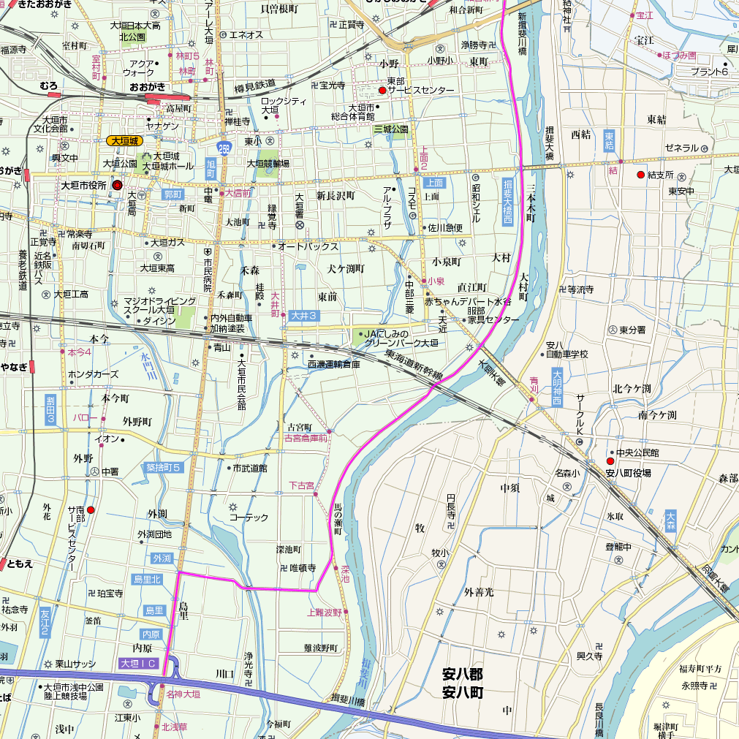

約１０Ｋｍ、１５分で、揖斐川と根尾川の分岐点。川の中州に「ごみ処理場」があります。
「ごみ処理場」の次の橋が「神戸大橋（ゴウドオオハシ）」で、これは下をくぐりぬけます。
次の橋が、「平野庄橋」です。橋を渡って対岸（東側堤防）道路へ移ります。
平野庄橋から上流約１５００ｍに、大野滑空場があります。

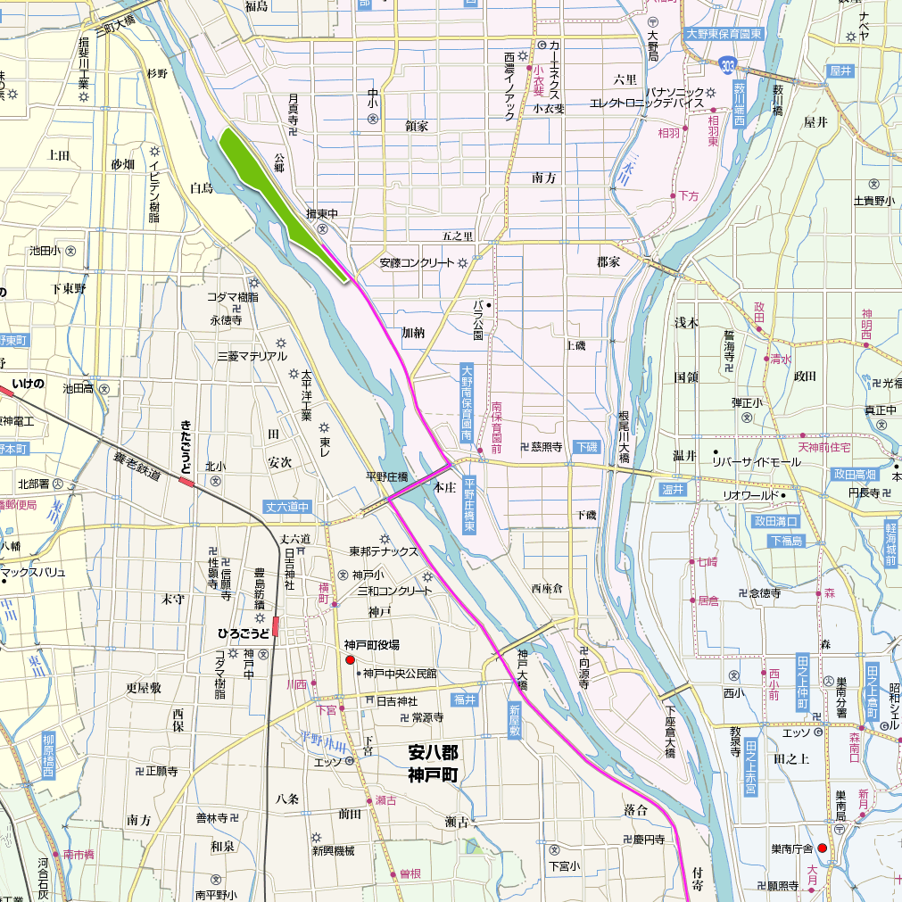

大野滑空場
ごみ処理場

